Dövlət qulluğu stajı kalkulyatoru

Bu xidmət vasitəsilə vətəndaşlar dövlət qulluğu stajı kalkulyatoru üçün elektron müraciət göndərə bilər. Elektron xidmətdən istifadə etmək üçün https://www.e-gov.az – “Elektron Hökümət” portalına daxil olaraq Prezident yanında Dövlət Qulluğu Məsələləri üzrə komisiya tərəfindən təqdim olunan elektron xidmətlər siyahasından “Dövlət qulluğu stajı kalkulyatoru” elektron xidmətini seçmək lazımdır. (Şək:1)
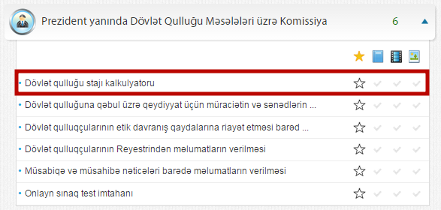
Şəkil:1
Elektron xidmətə daxil olduqdan sonra acılan pəcərədə elektron poçt ünvanı və müvafiq mesaj daxil edilməlidir. (Şək:2)
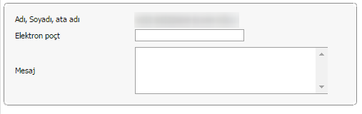
Şəkil:2
Növbəti mərhələdə istifadəci əmək kitabçasının surətini “Browse” düyməsini seçməklə yükləməlidir. (Şək:3)

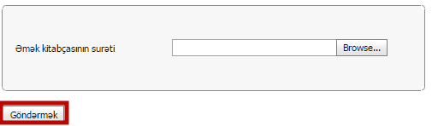
Şəkil:3
Sonda istifadəçi “Göndərmək” düyməsindən istifadə etməklə yaradılmış elektron müraciəti Prezident yanında Dövlət Qulluğu Məsələləri üzrə Komisiyanın müvafiq qeydiyyat orqanına göndərmiş olacaq.

